***Giải***

7. Phát biểu mệnh đề phủ định của mỗi mệnh đề sau:

a) Tồn tại số nguyên chia hết cho 3;

b) Mọi số thập phân đề viết dưới dạng phân số.

a) Phủ định của mệnh đề “” là mệnh đề “”.

b) Phủ định của mệnh đề “” là mệnh đề “”.

**BÀI TẬP**

**1.** Trong các phát biểu sau, phát biểu nào là mệnh đề toán học ?

a) Tích hai số thực trái dấu là một số thực âm.

b) Mọi số tự nhiên đều là số dương.

c) Có sự sống ngoài Trái Đất.

d) Ngày 1 tháng 5 là ngày Quốc tế Lao động.

**2.** Lập mệnh đề phủ định của mỗi mệnh đề sau và nhận xét tính đúng sai của mệnh đề phủ định đó:

a) : “ là một phân số”;

b) : “Phương trình  có nghiệm”;

c) : “”;

d) : “Số 2025 chia hết cho 15”.

**3.** Cho  là số tự nhiên. Xét các mệnh đề:

: “ là một số tự nhiên chia hết cho 16”;

: “ là một số tự nhiên chia hết cho 8”.

a) Phát biểu mệnh đề . Nhận xét tính đúng sai của mệnh đề đó.

b) Phát biểu mệnh đề đảo của mệnh đề . Nhận xét tính đúng sai của mệnh đề đó.

**4.** Cho tam giác . Xét các mệnh đề:

: "Tam giác  cân";

: "Tam giác  có hai đường cao bằng nhau".

Phát biểu mệnh đề  bằng bốn cách.

**5.** Dùng kí hiệu “” hoặc “” để viết các mệnh đề sau:

a) Có một số nguyên không chia hết cho chính nó;

b) Mọi số thực cộng với 0 đều bằng chính nó.

**6.** Phát biểu các mệnh đề sau:

a) ;

b) .

**7.** Lập mệnh đề phủ định của mỗi mệnh đề sau và xét tính đúng sai của mỗi mệnh đề phủ định đó:

a) ;

b) ;

c) ;

d) .

**§2 TẬP HỢP. CÁC PHÉP TOÁN TRÊN TẬP HỢP**

Khái niệm tập hợp thường gặp trong toán học và trong đời sống. Chẳng hạn:

- Tập hợp  các học sinh của lớp 10D.

- Tập hợp  các học sinh tổ  của lớp đó.

Làm thế nào để diễn tả quan hệ giữa tập hợp 

và tập hợp  ?

**I. TÂP HỢP**

Ở lớp 6, ta đã làm quen với khái niệm tập hợp, kí hiệu và cách viết tập hợp, phần tử thuộc tập hợp. Hãy nêu cách cho một tập hợp.

Người ta còn minh hoạ tập hợp bằng một vòng kín, mỗi phần tử của tập hợp được biểu diễn bởi một chấm bên trong vòng kín, còn phẩn tử không thuộc tập hợp đó được biểu diễn bởi một chấm bên ngoài vòng kín (Hình 1). Cách minh họa tập hợp như vậy được gọi là biểu đồ Ven.

a) Viết tập hợp  trong Hình 1 bằng cách liệt kê các phần tử của tập hợp đó.

b) Nêu phần tử không thuộc tập hợp .

**Ví dụ 1:** Cho tập hợp  gồm các số tự nhiên có một chữ số và chia hết cho 3 .

a) Viết tập hợp  theo hai cách: liệt kê các phần tử của tập hợp; chỉ ra tính chất đặc trưng cho các phẩn tử của tập hợp đó.

b) Minh họa tập hợp  bằng biểu đồ Ven.

***Giải***

a) Tập hợp  được viết theo cách liệt kê các phần tử là: . Tập hợp  được viết theo cách chỉ ra tính chất đặc trưng. Tập hộp  được viết cho các phần tử là:

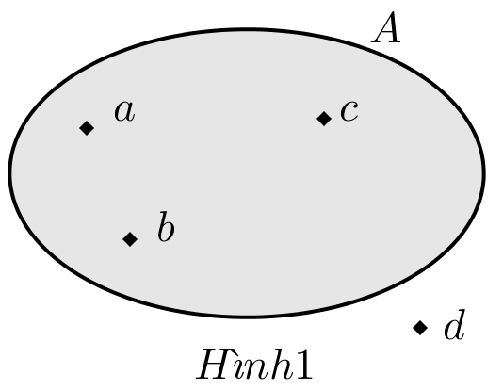

={ và }.

b) Tập hợp  được minh hoạ bằng biểu đồ Ven ở Hình 2 .

Nêu số phần tử của mỗi tập hợp sau:

